TIẾT THỰC HÀNH TIẾNG VIỆT
I. Mục tiêu
1. Kiến thức
- Nhận biết và phân tích được thành phần trạng ngữ trong câu; mở rộng được trạng ngữ bằng cụm từ
- Nhận diện được từ láy, phân tích được tác dụng của từ láy trong các ngữ cảnh cụ thể.
2. Năng lực
a. Năng lực chung
- Năng lực giải quyết vấn đề, năng lực tự quản bản thân, năng lực giao tiếp, năng lực hợp tác...
b. Năng lực riêng biệt
- Năng lực nhận diện và phân tích thành phần trạng ngữ và từ láy trong câu
3. Phẩm chất
- Có ý thức vận dụng kiến thức vào giao tiếp và tạo lập văn bản.
II. Thiết bị dạy học và học liệu
1. Chuẩn bị của GV
- Giáo án;
- Phiếu bài tập, trả lời câu hỏi;
- Bảng phân công nhiệm vụ cho học sinh hoạt động trên lớp;
- Bảng giao nhiệm vụ học tập cho học sinh ở nhà.
2. Chuẩn bị của HS: SGK, SBT Ngữ văn 7 tập một, soạn bài theo hệ thống câu hỏi hướng dẫn học bài, vở ghi, v.v…
III. Tiến trình dạy học
Hoạt động 1: Khởi động
a. Mục tiêu: Tạo hứng thú cho HS, thu hút HS sẵn sàng thực hiện nhiệm vụ học tập của mình. HS khắc sâu kiến thức nội dung bài học.
b. Nội dung: GV trình bày vấn đề.
c. Sản phẩm: Câu trả lời của HS.
d. Tổ chức thực hiện:
- GV đặt câu hỏi, yêu cầu HS trả lời:
Trạng ngữ được phân thành mấy loại, hãy kể tên các loại đó?
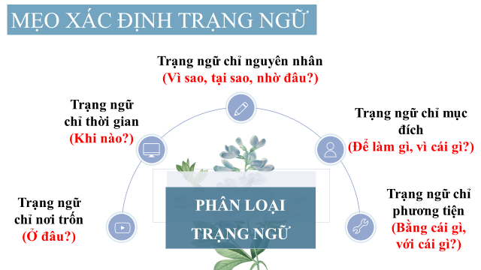
- HS tiếp nhận nhiệm vụ, nghe và trả lời;
- GV dẫn dắt vào bài học mới: Trạng ngữ là một thành phần quan trong trong câu. Vậy làm thể nào để xác định và mở rộng được trạng ngữ. Trong tiết học hôm nay chúng ta sẽ cùng đi tìm hiểu.
Hoạt động 2: Hình thành kiến thức
a. Mục tiêu: biết cách mở rộng trạng ngữ bằng cụm từ
b. Nội dung: HS sử dụng SGK, chắt lọc kiến thức để tiến hành trả lời câu hỏi.
c. Sản phẩm học tập: HS tiếp thu kiến thức và câu trả lời của HS
d. Tổ chức thực hiện:
HOẠT ĐỘNG CỦA GV – HS | DỰ KIẾN SẢN PHẨM
Thao tác 1: Mở rộng trạng ngữ bằng cụm từ  Bước 1: chuyển giao nhiệm vụ  - Xác định thành phần trạng ngữ trong 2 ví dụ sau.  - ở ví dụ 2 trạng ngữ có sự thay đổi gì so với trạng ngữ ở câu 1, tác dụng của viêc thay đổi đó?  - Qua 2 ví dụ em hãy nêu công dụng của việc mở rộng trạng ngữ bằng cụm từ.  Bước 2: HS trao đổi thảo luận, thực hiện nhiệm vụ  - HS thực hiện nhiệm vụ  - Dự kiến sản phẩm:  Bước 3: Báo cáo kết quả hoạt động và thảo luận  - HS trình bày sản phẩm thảo luận;  - GV gọi HS khác nhận xét, bổ sung câu trả lời của bạn.  Bước 4: Đánh giá kết quả thực hiện nhiệm vụ  - GV nhận xét, bổ sung, chốt lại kiến thức Ghi lên bảng | I. Hình thành kiến thức: Mở rộng trạng ngữ bằng cụm từ  1. Xét ví dụ  VD 1: Đêm, trời mưa như trút nước  TN CN VN  Trạng ngữ là 1 từ “Đêm”  VD 2: Đêm hôm qua, trời mưa như  TN trút nước  Trạng ngữ là một cụm từ “Đêm hôm qua”  Ở ví dụ 2 trạng ngữ được mở rộng và nhờ vậy nên trạng ngữ ở ví dụ 2 cung cấp thông tin cụ thể hơn về thời gian của sự việc trời mưa như trút nước.  2. Công dụng  Mở rộng thành phần trạng ngữ bằng cụm từ có thể giúp câu cung cấp được nhiều thông tin hơn cho người đọc, người nghe. Các thành phần chính và trạng ngữ của câu thường được mở rộng bằng cụm từ chính phụ như cụm danh từ, cụm động từ, cụm tính từ.

Hoạt động 3: Luyện tập
a. Mục tiêu: Củng cố lại kiến thức đã học.
b. Nội dung: Sử dụng sgk, kiến thức đã học để hoàn thành bài tập.
c. Sản phẩm học tập: Kết quả của HS.
d. Tổ chức thực hiện:
HOẠT ĐỘNG CỦA GV – HS | DỰ KIẾN SẢN PHẨM
Bước 1: chuyển giao nhiệm vụ  - GV tổ chức Hoạt động nhóm yêu cầu HS đọc bài tập 1 SGK trang 17 và trả lời các câu hỏi  Nhóm 1: câu a  Nhóm 2: câu b  Nhóm 3: câu c  Nhóm 4: câu d  Bước 2: HS trao đổi thảo luận, thực hiện nhiệm vụ  - HS thực hiện nhiệm vụ  - Dự kiến sản phẩm:  Bước 3: Báo cáo kết quả hoạt động và thảo luận  - HS trình bày sản phẩm thảo luận;  - GV gọi HS khác nhận xét, bổ sung câu trả lời của bạn.  Bước 4: Đánh giá kết quả thực hiện nhiệm vụ  - GV nhận xét, bổ sung, chốt lại kiến thức Ghi lên bảng  GV chuẩn kiến thức:  - GV yêu cầu HS rút ra khái niệm về so sánh, nhân hóa. | Bài tập 1  a)  Hôm qua, nước bắt đầu dâng lên  TN CN VN  nhanh hơn.  Suốt từ chiều hôm qua, nước bắt đầu  TN CN VN  dâng lên nhanh hơn  - Trạng ngữ chỉ thời gian.  - Trạng ngữ «suốt từ chiều hôm qua» ở ví dụ sau được mở rộng hơn, rõ ràng và cụ thể hơn, nhấn mạnh được thời gian và quá trình xảy ra sự việc.  b.  - Trạng ngữ chỉ nơi chốn.  - Ở ví dụ b, trạng ngữ «Trong văn phòng lớn tràn ngập ánh sáng» được mở rộng hơn so với ví dụ thứ nhất, và nhờ thế mà không gian của căn phòng hiện lên rõ nét và sinh động hơn.  c.  - Trạng ngữ chỉ thời gian.  - Ở ví dụ c, trạng ngữ «thế mà trong một đêm mưa rào» được mở rộng hơn so với TN ở ví dụ trên thời gian của sự việc trời trở gió… được nêu lên cụ thể hơn.  d.
  b.1 Trong gian phòng, những bức
  TN CN
  tranh treo kín bốn bức tường
  VN
  b.2 Trong căn phòng lớn tràn ngập
  TN
  ánh sáng, những bức tranh của thí
  CN
  sinh, treo kín bốn bức tường
  VN
  c.1 Thế mà trong một đêm, trời, bỗng
  TN CN
  đổi gió bấc, rồi cái lạnh ở đâu đến làm cho người ta tưởng đang ở giữa mùa đông rét buốt
  VN
  c.2 Thế mà trong một đêm mưa rào, trời
  TN CN
  đổi gió bấc, rồi cái lạnh ở đâu đến làm cho người ta tưởng đang ở giữa mùa đông rét buốt
  VN
  Trên nóc một lô cốt, người phụ nữ trẻ đang phơi thóc
  TN CN VN
  Trên nóc một lô cốt cũ kĩ bên một xóm nhỏ, người phụ nữ trẻ
  TN CN
  đang phơi thóc
  VN
  - Trạng ngữ chỉ nơi chốn
  - Ở ví dụ d, trạng ngữ «Trên nóc một lô cốt cũ kĩ bên một xóm nhỏ» được mở rộng hơn so với trạng ngữ ở ví dụ trên, nhờ vậy mà không gian – nơi người phụ nữ trẻ đang phơi thóc được hiện lên rất rõ nét và cụ thể.
Bước 1: Chuyển giao nhiệm vụ  - GV Tổ chức trò chơi: nhìn hình đặt câu  Yêu cầu: Hãy đặt một câu có trạng ngữ là một từ. Mở rộng trạng ngữ của câu thành cụm từ và nêu tác dụng của việc dùng cụm từ làm thành phần trạng ngữ của câu.  - HS tiếp nhận nhiệm vụ.  Bước 2: HS trao đổi thảo luận, thực hiện nhiệm vụ  - HS thực hiện nhiệm vụ;  - Dự kiến sản phẩm:  Bước 3: Báo cáo kết quả hoạt động và thảo luận  - HS trình bày sản phẩm thảo luận;  - GV gọi HS khác nhận xét, bổ sung câu trả lời của bạn.  Bước 4: Đánh giá kết quả thực hiện nhiệm vụ  - GV nhận xét, bổ sung, chốt lại kiến thức | Bài tập 2. Hãy đặt một câu có trạng ngữ là một từ. Mở rộng trạng ngữ của câu thành cụm từ và nêu tác dụng của việc dùng cụm từ làm thành phần trạng ngữ của câu.
Bước 1: Chuyển giao nhiệm vụ  - GV Tổ chức TRÒ CHƠI TIẾP SỨC  Yêu cầu: ghép những đáp án sau vào bảng để được đáp án đúng  - HS tiếp nhận nhiệm vụ.  Bước 2: HS trao đổi thảo luận, thực hiện nhiệm vụ  - HS thực hiện nhiệm vụ;  - Dự kiến sản phẩm:  Bước 3: Báo cáo kết quả hoạt động và thảo luận  - HS trình bày sản phẩm thảo luận;  - GV gọi HS khác nhận xét, bổ sung câu trả lời của bạn.  Bước 4: Đánh giá kết quả thực hiện nhiệm vụ  - GV nhận xét, bổ sung, chốt lại kiến thức Ghi lên bảng | Bài tâp nhanh  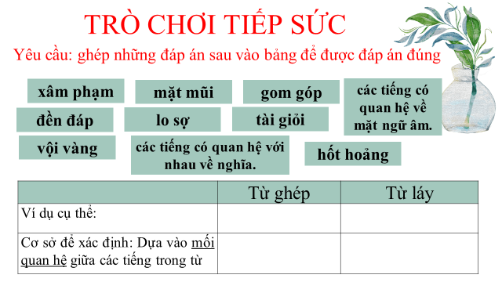
   | Từ ghép | Từ láy
  Ví dụ cụ thể: | xâm phạm, tài giỏi, lo sợ, gom góp, mặt mũi, đền đáp. | vội vàng, hoảng hốt.
  Cơ sở để xác định:  Dựa vào mối quan hệ giữa các tiếng trong từ | các tiếng có quan hệ với nhau về nghĩa. | các tiếng có quan hệ về mặt ngữ âm.
Bước 1: Chuyển giao nhiệm vụ  - GV yêu cầu HS hoàn thành Phiếu học tập  - HS tiếp nhận nhiệm vụ.  Bước 2: HS trao đổi thảo luận, thực hiện nhiệm vụ  - HS thực hiện nhiệm vụ;  - Dự kiến sản phẩm:  Bước 3: Báo cáo kết quả hoạt động và thảo luận  - HS trình bày sản phẩm thảo luận;  - GV gọi HS khác nhận xét, bổ sung câu trả lời của bạn.  Bước 4: Đánh giá kết quả thực hiện nhiệm vụ  - GV nhận xét, bổ sung, chốt lại kiến thức Ghi lên bảng | Bài tập 3  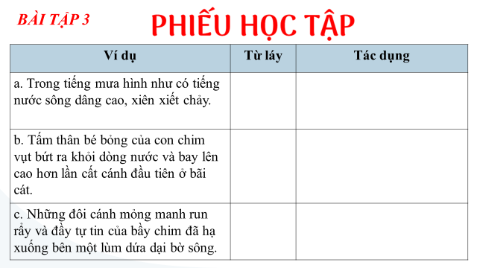  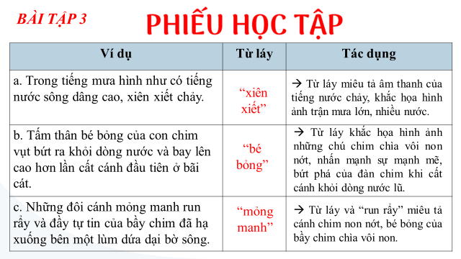

Hoạt động 4: vận dụng
a. Mục tiêu: Vận dụng kiến thức đã học để giải bài tập, củng cố kiến thức.
b. Nội dung: Sử dụng kiến thức đã học để hỏi và trả lời, trao đổi.
c. Sản phẩm học tập: Câu trả lời của HS.
d. Tổ chức thực hiện:
- GV yêu cầu HS: làm bài tập 4
Viết một đoạn văn (khoảng 5 đến 7 dòng) kể về một kỷ niệm tuổi thơ của em. Trong đó có sử dụng một trạng ngữ và một từ láy
- GV nhận xét, đánh giá, chuẩn kiến thức.

